ＧｏＴｏＥａｔキャンペーンプレミアム付食事券
利用自粛解除について

Go To Eatひょうごキャンペーンプレミアム付食事券の利用自粛を呼びかけていましたが、新型コロナウイルスの感染状況が改善されたため、下記のとおり利用自粛を解除します。
食事券の利用にあたっては、感染拡大防止の観点から兵庫県新型コロナ対策適正店での利用をお願いします。

記

１ 利用自粛解除の考え方
次の（１）及び（２）を満たすこと
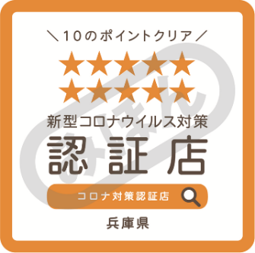
（１）新型コロナウイルス感染状況「ステージⅡ相当以下」
認証店ステッカー
（２）飲食店等に対する営業時間短縮等の要請解除

２ 対象地域
兵庫県内全域

３ 利用対象店舗及び利用に際してのお願い
Go To Eat登録店舗において利用出来ますが、そのうち兵庫県新型コロナ対策適正店での利用を推奨します。また、同一グループの同一テーブル４人以内、２時間程度以内の利用をお願いします。
（１）兵庫県新型コロナ対策適正店（右記の認証店ステッカーを掲示している飲食店）
（２）（１）以外の店舗（10月末までに認証店ステッカーを申請した飲食店）
※Go To Eat登録店舗のうち、まだ認証店ステッカーの交付を受けていない店舗については、
速やかに申請を行って下さい。

４ 利用自粛解除日
１０月２２日（金）

５ 利用期限
１２月１５日（水）

６ 利用の再自粛条件
下記の（１）または（２）に該当したときを目安として総合的に判断
（１）新型コロナウイルス感染状況「ステージⅢ相当以上」
＜ステージⅢ相当の目安＞
①新規患者数が人口10万人対15人以上、または②重症病床使用率が20％以上
（２）飲食店等に対する営業時間短縮等の要請

７ プレミアム付き食事券の販売再開について
募集時期及び利用要件等が決まり次第、別途お知らせします。
※既に購入予約券(はがき)をお持ちの方についても同様です。
お問い合わせ先
◆消費者向け Go To Eatひょうごキャンペーンコールセンター
TEL ０１２０－５２８－５２０ ※平日10:00～17:00
◆事業者向け
（１）Go To Eatキャンペーン事業にかかるお問い合わせ
Go To Eatひょうごキャンペーン事務局
TEL ０７８－３７１－２８４１ ※平日10:00～17:00
FAX ０７８－３７１－２８４７
（２）新型コロナ対策適正店（認証店ステッカー）にかかるお問い合わせ
新型コロナ対策適正店認証コールセンター
TEL ０７８－２７２－６５１１ ※平日9:00～17:00

